LAPORAN RESMI
GRAFIKA KOMPUTER

PERTEMUAN II
PENGENALAN P5.JS



NIM : 21104410012
NAMA : Cheryl Rio Kurnia Putra
JURUSAN : Teknik Informatika
KELAS : TI 4A 2023

JURUSAN TEKNIK INFORMATIKA
FAKULTAS TEKNOLOGI INFORMASI
UNIVERSITAS ISLAM BALITAR
2023

LEMBAR PERSETUJUAN

PERTEMUAN II
PENGENALAN P5.JS

NIM : 21104410012
NAMA : Cheryl Rio Kurnia Putra
JURUSAN : Teknik Informatika
KELAS : TI 4A 2023

Disetujui,
Blitar, … april 2023
Dosen

Mohammad Faried Rahmat, S.ST., M.Tr.T
NIDN.

BAB I

PENDAHULUAN

1.1 Pengertian p5.js
P5.js adalah sebuah library JavaScript yang digunakan untuk membuat karya seni dan animasi interaktif dengan mudah. Library ini memungkinkan pengguna untuk membuat kanvas HTML dan menggunakan sintaks yang mirip dengan bahasa pemrograman Processing.
p5.js dirancang untuk mempermudah proses pembuatan karya seni dan interaktif dengan cara yang mudah dipahami oleh para pengguna, terutama para pemula dalam bidang pemrograman dan seni kreatif. Library ini juga dilengkapi dengan dokumentasi lengkap dan tutorial yang dapat membantu para pengguna dalam mempelajari dan menggunakan p5.js dengan efektif.
Salah satu keunggulan p5.js adalah kemampuannya untuk bekerja dengan berbagai elemen HTML dan JavaScript, seperti input dari pengguna, suara, video, dan data dari API. Hal ini membuatnya sangat cocok untuk pengembangan aplikasi web interaktif, eksperimen visual, dan pengolahan data kreatif.

BAB II

Tugas

2.1 Instruksi Untuk Membuat Kode Dalam P5.Js Yang Dapat Memberikan Background Dengan Warna Terserah Dan Ukuran Jendela 640 X 480 Serta Instruksi Untuk Membuat Bentuk Sesuai Keinginan Anda Menggunakan P5.Js

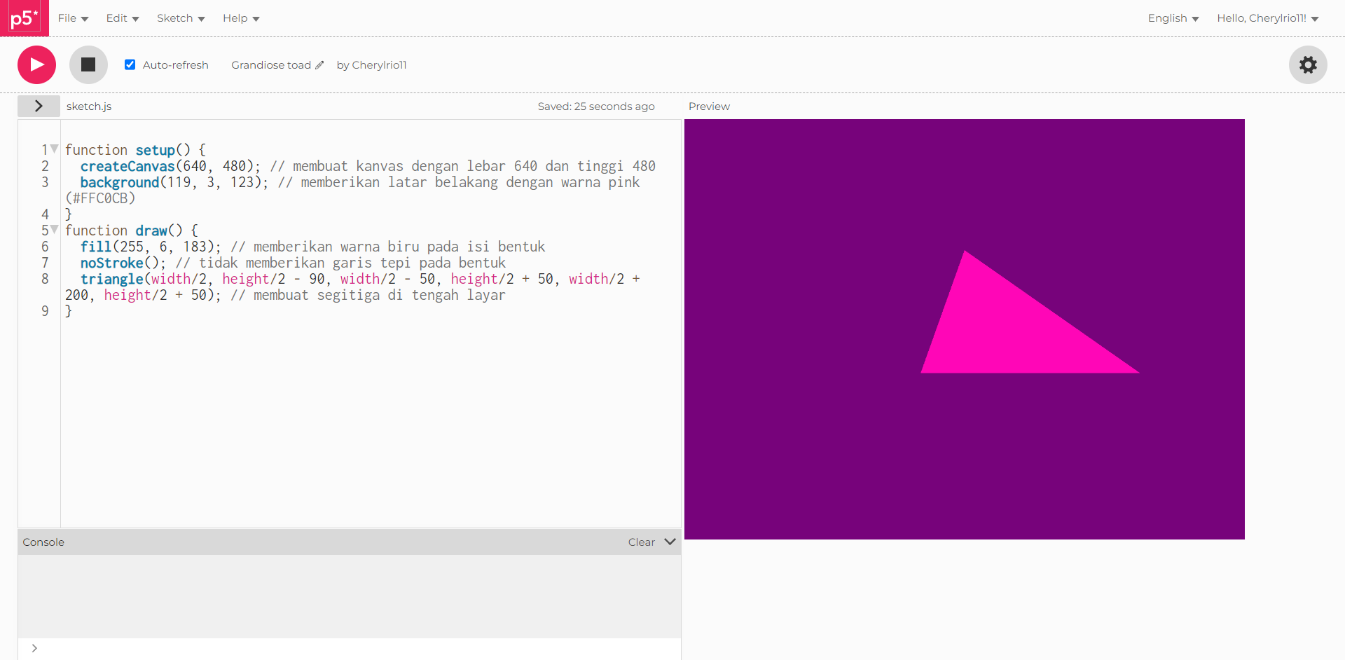
Penjelasan :
Kode yang diberikan adalah kode JavaScript yang menggunakan P5.js untuk membuat kanvas dengan ukuran 640x480 piksel dan memberikan latar belakang dengan warna ungu tua (119, 3, 123) di dalam fungsi setup(). Kemudian, kode menggunakan fungsi draw() untuk membuat segitiga dengan warna magenta muda (255, 6, 183) dan tanpa garis tepi (dengan menggunakan noStroke()). Segitiga ini ditempatkan di tengah layar dengan menentukan koordinat tiga titik sudut segitiga. Koordinat titik sudut pertama (width/2, height/2 - 90) ditempatkan di tengah layar dan 90 piksel di atasnya. Koordinat titik sudut kedua (width/2 - 50, height/2 + 50) ditempatkan di 50 piksel di sebelah kiri titik tengah, dan 50 piksel di bawah titik tengah. Sedangkan, koordinat titik sudut ketiga (width/2 + 200, height/2 + 50) ditempatkan di 200 piksel di sebelah kanan titik tengah, dan 50 piksel di bawah titik tengah. Dalam keseluruhan kode, width dan height adalah variabel global yang disediakan oleh P5.js, yang merepresentasikan lebar dan tinggi kanvas. Kode ini dapat diubah dan disesuaikan untuk membuat berbagai jenis bentuk dan efek yang lebih kompleks.

